Centro Educacional Municipal Marcelino Ivo Dalla Costa
Três Pinheiros, 13 de abril de 2020
Professora: Cleuci dos Santos
Segunda -feira

Copie o texto e faça a leitura dele.
O PALHAÇO SANHAÇO

No circo, é um só coro.
No circo, é um só berro.
É ouro, é ouro, é ouro.
É berro, é berro, é berro.
É aço, é aço, é aço.
Ninguém pode com o Sanhaço.

E o palhaço Sanhaço.
Leva cada tombaço.
De quebrar o espinhaço.

E o Sanhaço não se cansa.
E pula e cai na dança.
E diz cada besteira!
Sanhaço vira criança.
E não há criança
Que não caia na brincadeira!!!

Estudo do texto: copie e responda:

Quem é o principal personagem do texto?
R: ............................................................

O que as crianças gritam em coro, em berro no circo?
R:............................................................................

Como poderia ser o nome do circo?
R:.......................................................................

Copie do texto as palavras com:
Ça ço

Escreva no caderno os números de 0 até 99:
_________________________________________________

Coloque os vizinhos dos números.
____22____
____17____
____19____
____35____
____24____
____26____
____53____
____65____
____71____
____83____

Centro Educacional Municipal Marcelino Ivo Dalla Costa
Três Pinheiros, 14 de abril de 2020
Professora: Cleuci dos Santos
Terça -feira

Assista o vídeo no link abaixo

https://www.youtube.com/watch?v=KFOTFi7BkIo

Resolva as operações:

+34 + 14 + 25 + 36 +45 +64 +76 +87 + 95
23 33 34 41 23 25 21 12 03

Complete com ç ou c:
Ma...ã
Ca...ula
...enoura
...inema
...éu
Ma...io
Peda...o
Palha...o
Baga...o
Mo...o
a...o
la...o
a...úcar
a...ude

Forme palavras com as sílabas:

MA CO LA TA ÇA

RO PO ÇU CA LOU

ÇÃO RA ÇO MO ÇÃ
___________________________________________________

Das palavras formadas, escolha três e forme frase.

Centro Educacional Municipal Frei Silvano
Três Pinheiros, 15 de abril de 2.020
Professora: Cleuci dos Santos
Quarta-feira

Troque o c pelo ç, depois separe as sílabas das palavras
Louca= louça lou –ça
Faca=
Roca=
Taca=
Coca=
Caco=

Desenhe a palavra sublinhada:

Papai tomou uma taça de vinho.

A maçã estava uma delícia.

O laço vai ficar no pescoço do palhaço.

Assista o vídeo no link:
https://youtu.be/V0NVAh4Adxs

Resolva as subtrações:

-29 -38 -47 -56 -65 -74 -83 -92
23 24 35 23 41 54 61 71

Escreva os números na ordem crescente:

Não esqueçam no menor para o maior!

29 12 6 67 8 77 7 45

Escreva os números por extenso:

29-
12-
6-
67-
8-
77-
45-

Centro Educacional Municipal Frei Silvano
Três Pinheiros, 16 de abril de 2020
Professora: Cleuci dos Santos
Quinta-feira

Copie o poema, leia e responda:

Palhaçada

O menino descalço,
Quando ri do palhaço,
Estica o pescoço,
E engole o caroço.

A moça bonita,
De laço de fita,
Ri do palhaço,
Que balança a pança.

Circule no poema as palavras com ç;
Quem engole o caroço?
Quem balança a pança?

Encontre novas palavras com: ça, ço e çu.

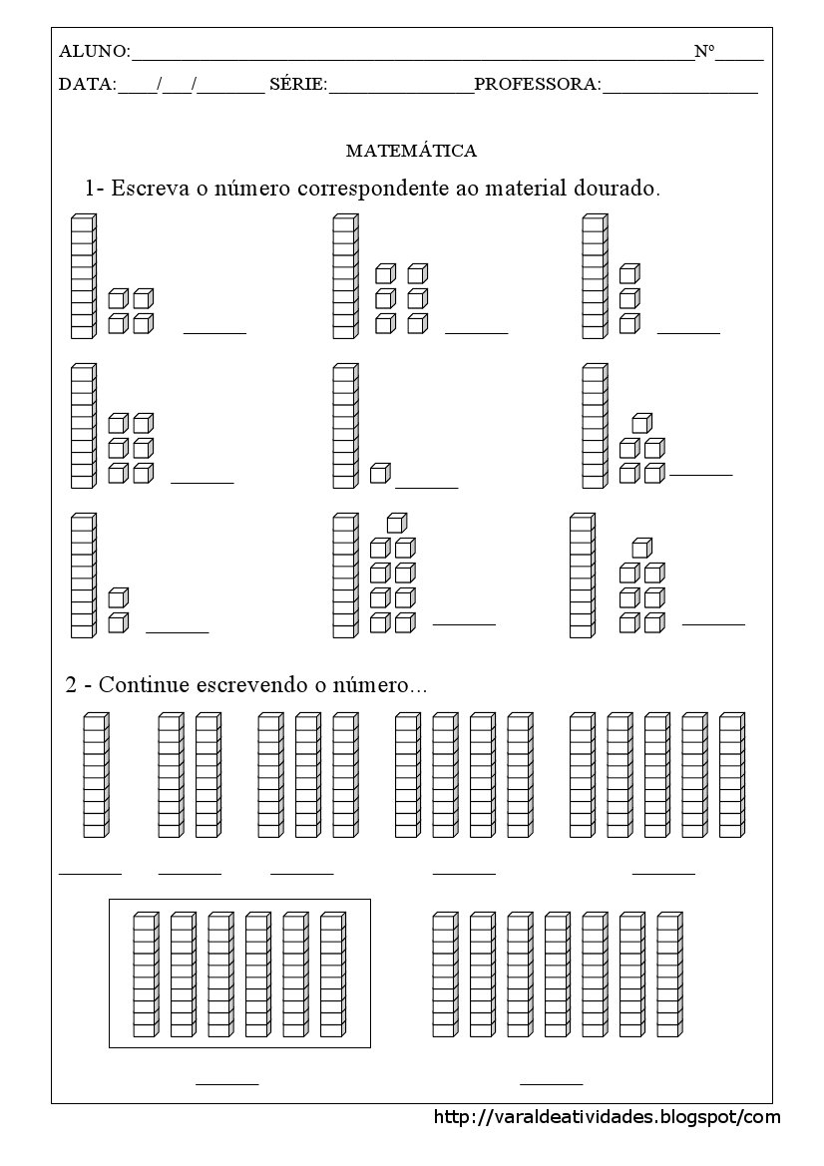
Desenhe o material dourado e escreva os números.

Centro Educacional Municipal Frei Silvano
Três Pinheiros, 17 de abril de 2020
Professora: Cleuci dos Santos
Sexta-feira

Ditado dos pais:
____________________________________________________
Peça aos pais ou irmãos para que ditem as palavras para você:
Faça a correção das palavras, com a ajuda dos pais.

Maçã- engraçado –avião- poluição- lição- palhaço- calça
Paçoca afeição louça canção força.

Escolha 5 palavras e faça frase com cada uma delas:
_________________________________________________________
Escreva os meses em ordem:

1º
2º
3º
4º
5º
6º
7º
8º
9º
10º
11º
12º
